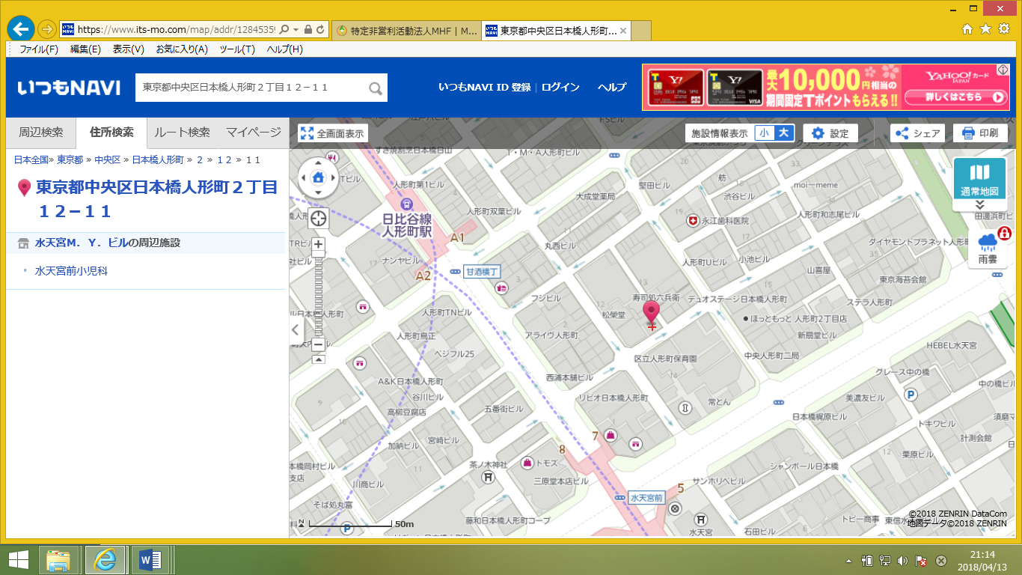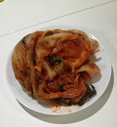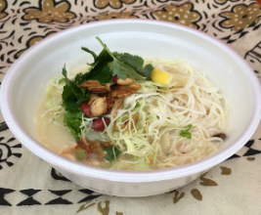

**・春白菜キムチ　・蒸し鶏**

**・オンノウカオスエ（ミャンマー伝統麺料理）**

**・アイスラペイエ（ミャンマーミルクティー）**

キムチ教室＆試食（午後１時～午後３時）

**白菜キムチ、大根のカクテキ、オンノウカオスエ、アイスラペイエ（タピオカ入り）、ミャンマー茶（茶葉）、**

**チョコレート、ラペイエ（ミャンマーミルクティー）、ミャンマー雑貨、傘など**

飲食＆雑貨等販売（午後１２時～午後３時３０分）

**今が旬の「春白菜」を使った簡単キムチ作りを紹介します！**

**キムチ専門店での営業を経て、その後多数の講習会で講師**

**を務めた実績を持つ“キム・ヨンミ”さんがお教えします。**

**日時**：２０１８年４月２９（日）【教室は午後１時～午後３時、販売は午後１２時～午後３時３０分】

**定員**：１０名（※事前申し込み・先着順、当日はエプロンと使い慣れたビニール手袋を持参願います。

こちらでも手袋をご用意しています。）

**会費**：３，５００円当日払い（お土産つき）

**会場**：モリモトハウス　中央区日本橋人形町２-１３-１

**アクセス**：東京メトロ半蔵門線水天宮前駅出口７番から徒歩約２分

　　　　　　東京メトロ日比谷線・都営浅草線人形町駅出口Ａ１から

徒歩約４分

　　　　　　都営新宿線浜町駅Ａ１出口から徒歩約６分

**申込み先**：特定非営利活動法人MHF（エムエイチエフ）

　　　　　　　［TEL］03-6903-5255 ［Ｅ-ｍａｉｌ］mhf@ruby.plala.or.jp

内容

ふたつの国の伝統料理を

同時にお楽しみいただけます♪

**本場韓国キムチの**

**作り方と試食＆**

**ミャンマー料理を食べる会**

アジアを知ろう！

作ろう！食べよう！